Atividade diagnóstica de Eletricidade (Parte 1)

1 – Você tem uma pilha, fios condutores e uma lâmpada. Desenhe como poderia fazer uma montagem tal que a lâmpada acenda. Faça um desenho grande, claro e detalhado: tenha em mente que alguém, com base apenas no seu desenho, deveria saber pegar esses materiais e reproduzir exatamente a montagem que você imaginou.
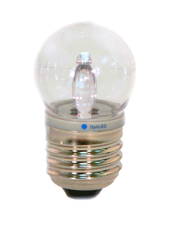
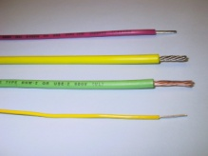

2 – Explique por que essa montagem que você desenhou permite a lâmpada acender: Qual a função de cada componente da montagem para o acendimento da lâmpada? Por que a ligação entre os componentes deve ser dessa forma? Poderia ser de outra? Se positivo, qual? O que você acha que está acontecendo na pilha, no(s) fio(s) e na lâmpada quando esta está acesa? (Você pode também complementar sua explicação acrescentando setas no seu desenho anterior, se achar conveniente.)

